附件4

市级质量工作议事协调机构办公室
网上审核操作指南

一、登录地址
http://zwfw.sd.gov.cn/JIS/front/login.do?uuid=Zn6zrcrTERZV
特别注意：登录地址一定要输入完整，尤其是?uuid=Zn6zrcrTERZV必须输入。
二、登录/注册
（一）已有账号时
选择“个人登录”即可，推荐三种登录方式，如“图1个人登录方式”所示。
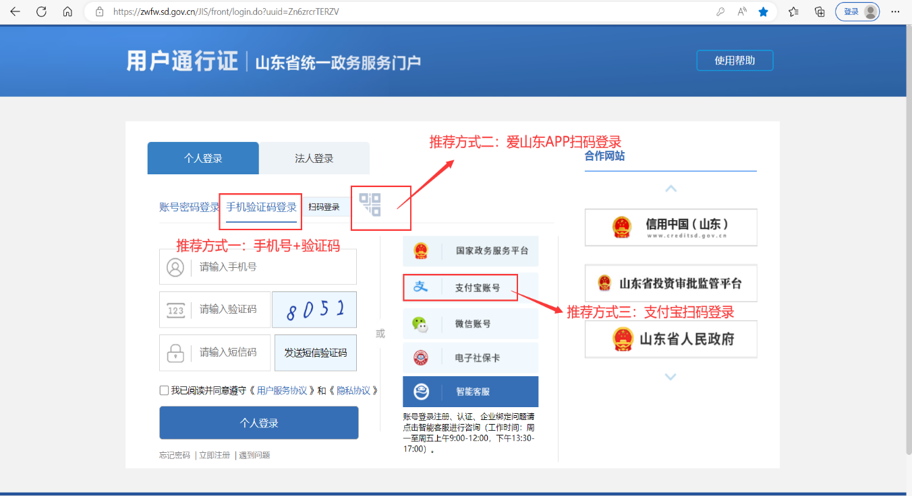
图1 个人登录方式
建议：不确定自己是否有账号时，可先通过手机号+验证码登录尝试一下，若没有再注册。
（二）没有账号
需先注册，如“图2个人注册”所示。
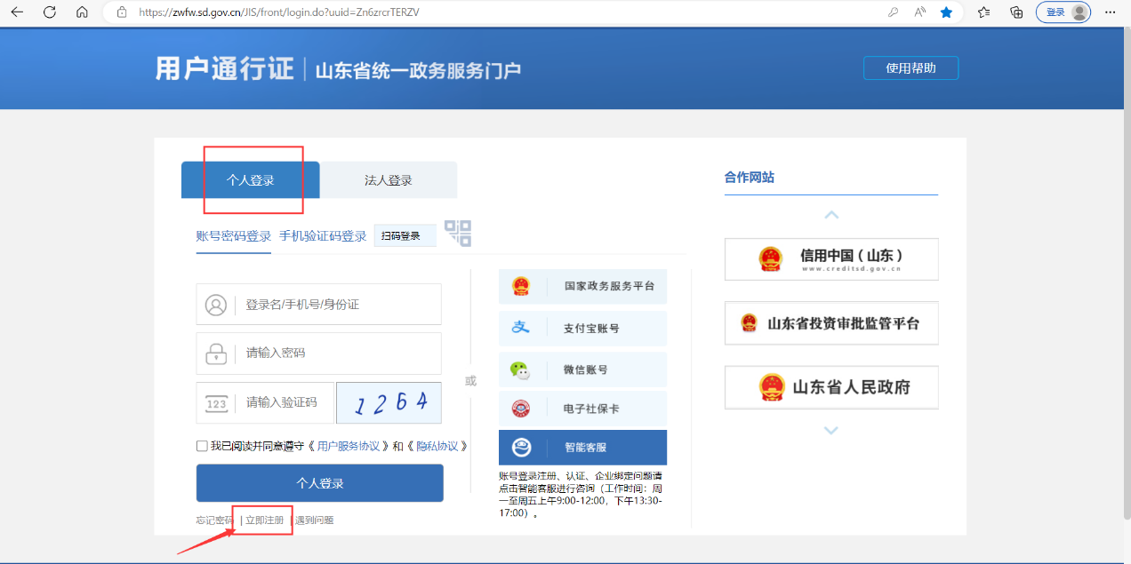
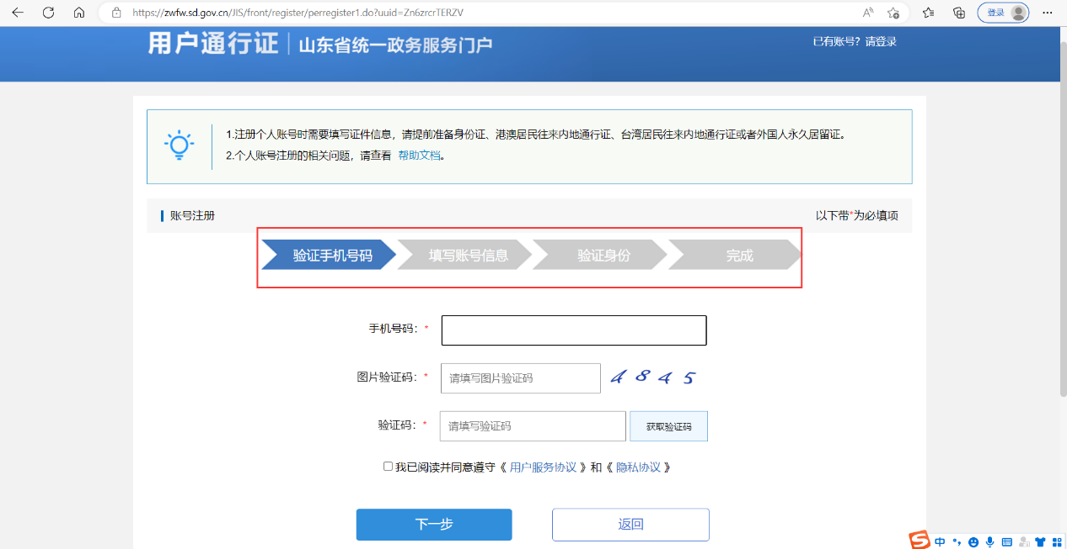
图2 个人注册
登录成功后，点击“应用中心”选择“山东省质量品牌综合管理”，选择【省长质量奖评选管理】模块，如“图3应用选择”所示。
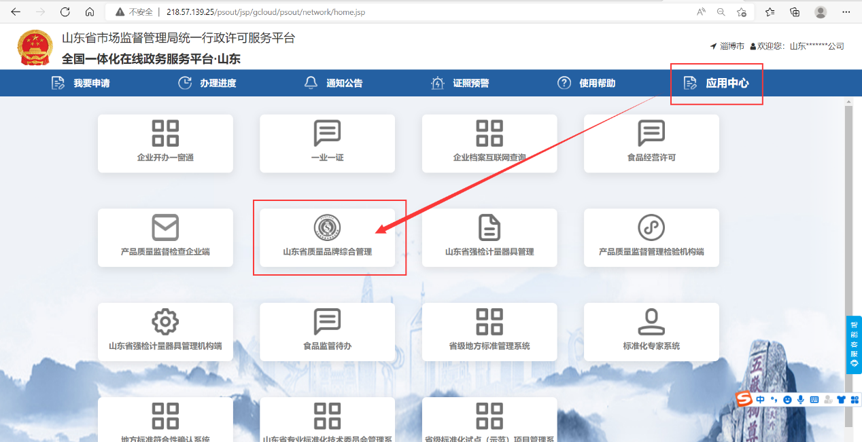
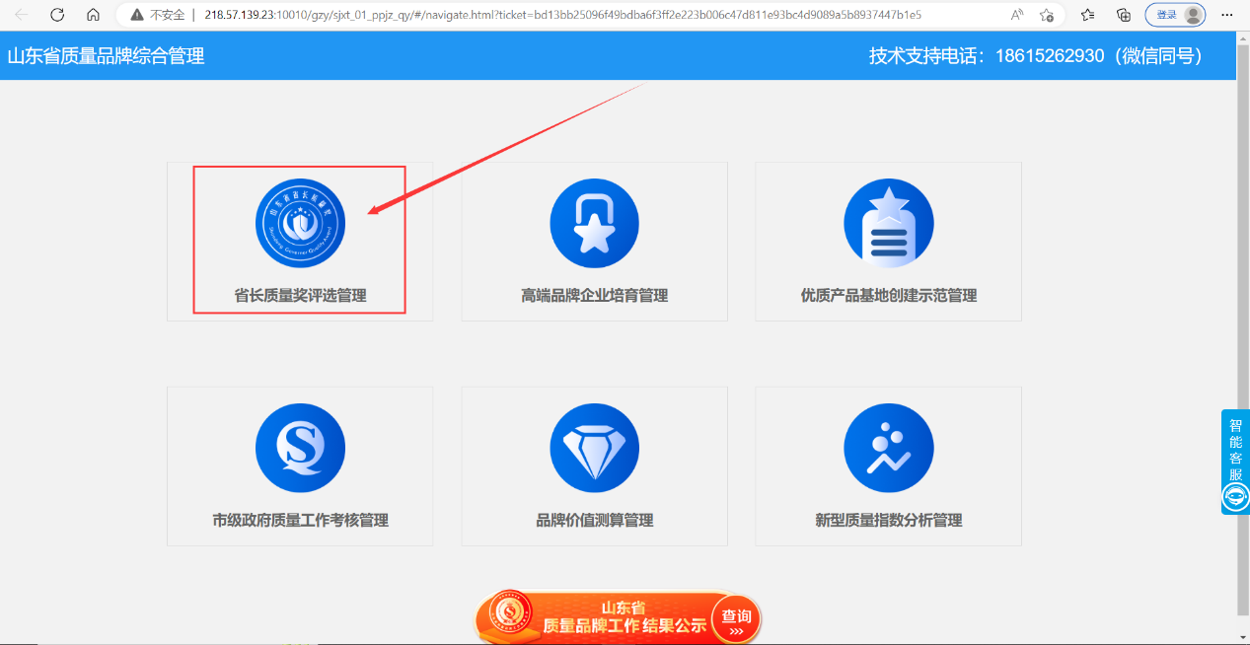
图3 应用选择
三、市级审核
市级审核人员需要对本地市申报的材料进行初审推荐，可对本地市申报上来的材料进行退回、审核不通过、审核通过的操作，如“图4市级审核”所示。
提示：退回或者不通过时，单位/个人可重新修改申报内容，再次提交申报。
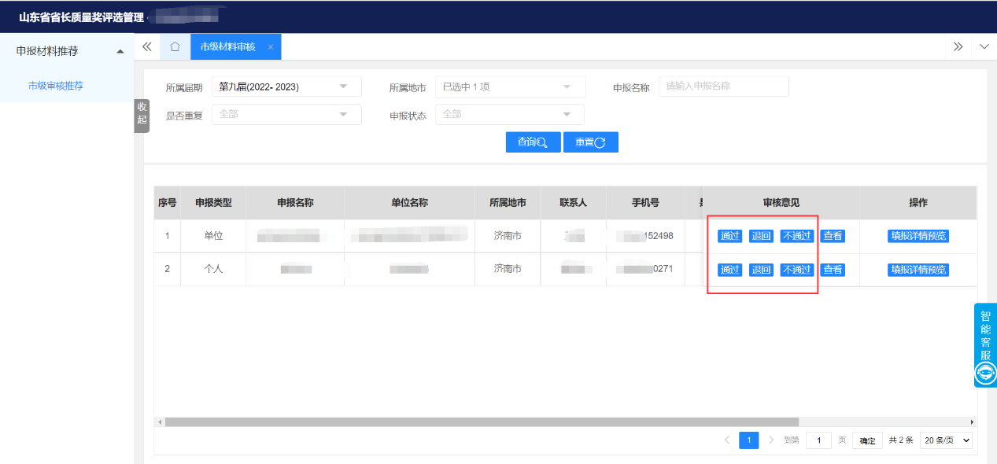
图4市级审核
若选择审核通过，需要针对每一份材料，上传一张推荐意见表，如“图5推荐意见表”所示。
注意：请将单位/个人所提交的纸质申报表中市级审核推荐意见页，盖章后，扫描上传至系统。
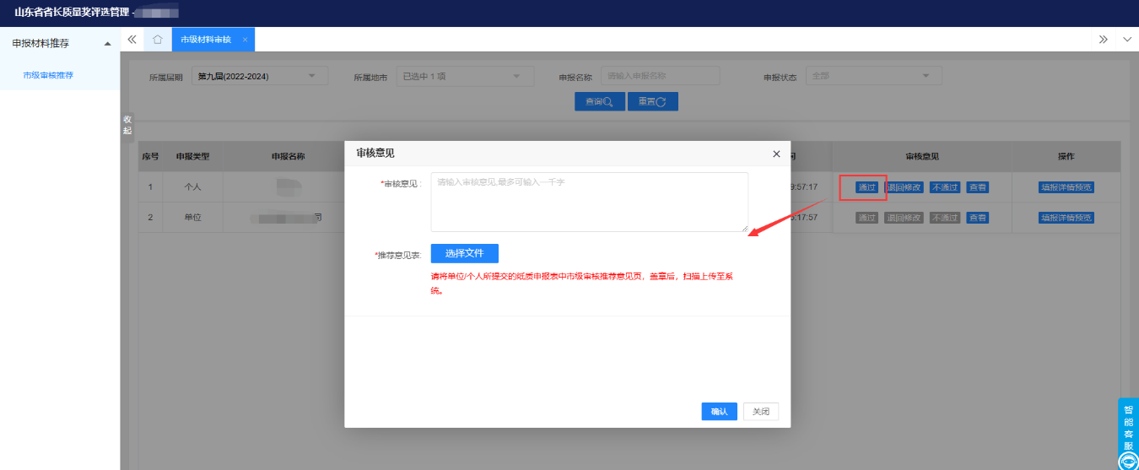
图5 推荐意见表

